Windows 11
İçin
Eduroam Ağı
Kullanımı

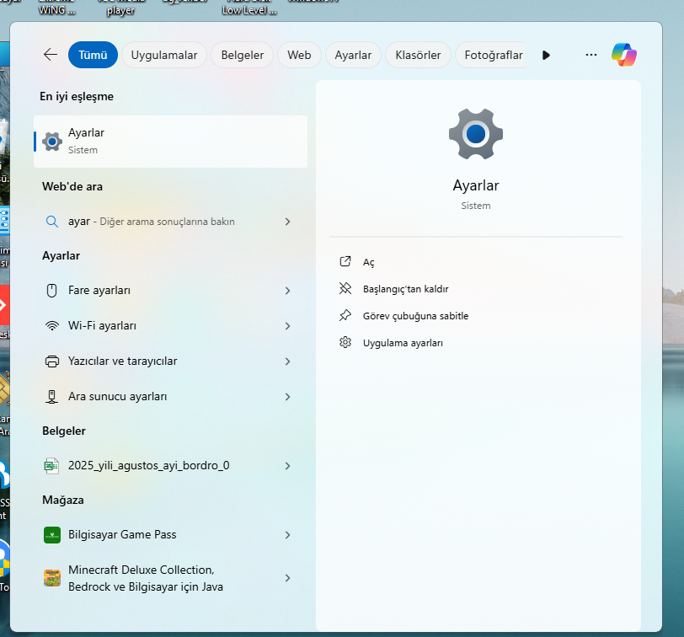 | Başlat arama çubuğuna ayarlar yazılır ve ayarlar açılır.
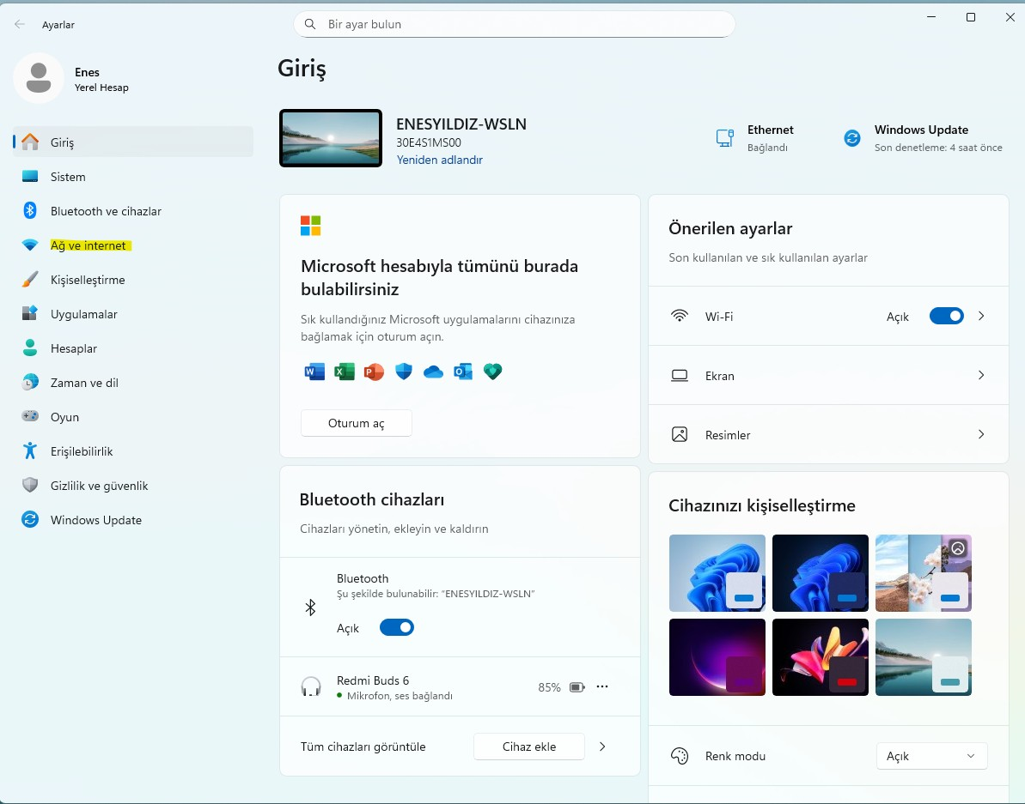 | Soldaki menüden Ağ ve İnternet ayarları seçilir.
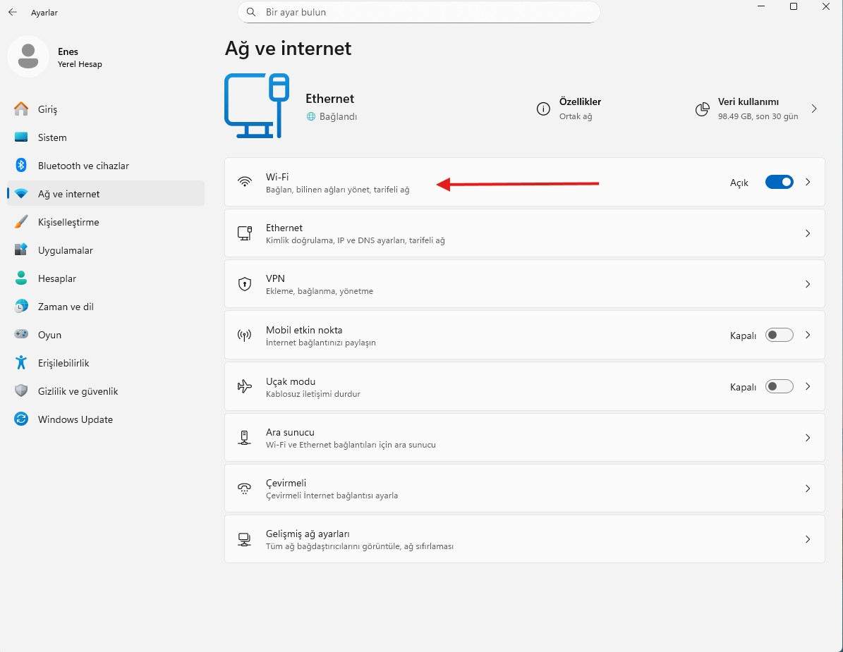 | Wi-Fi tıklanır.
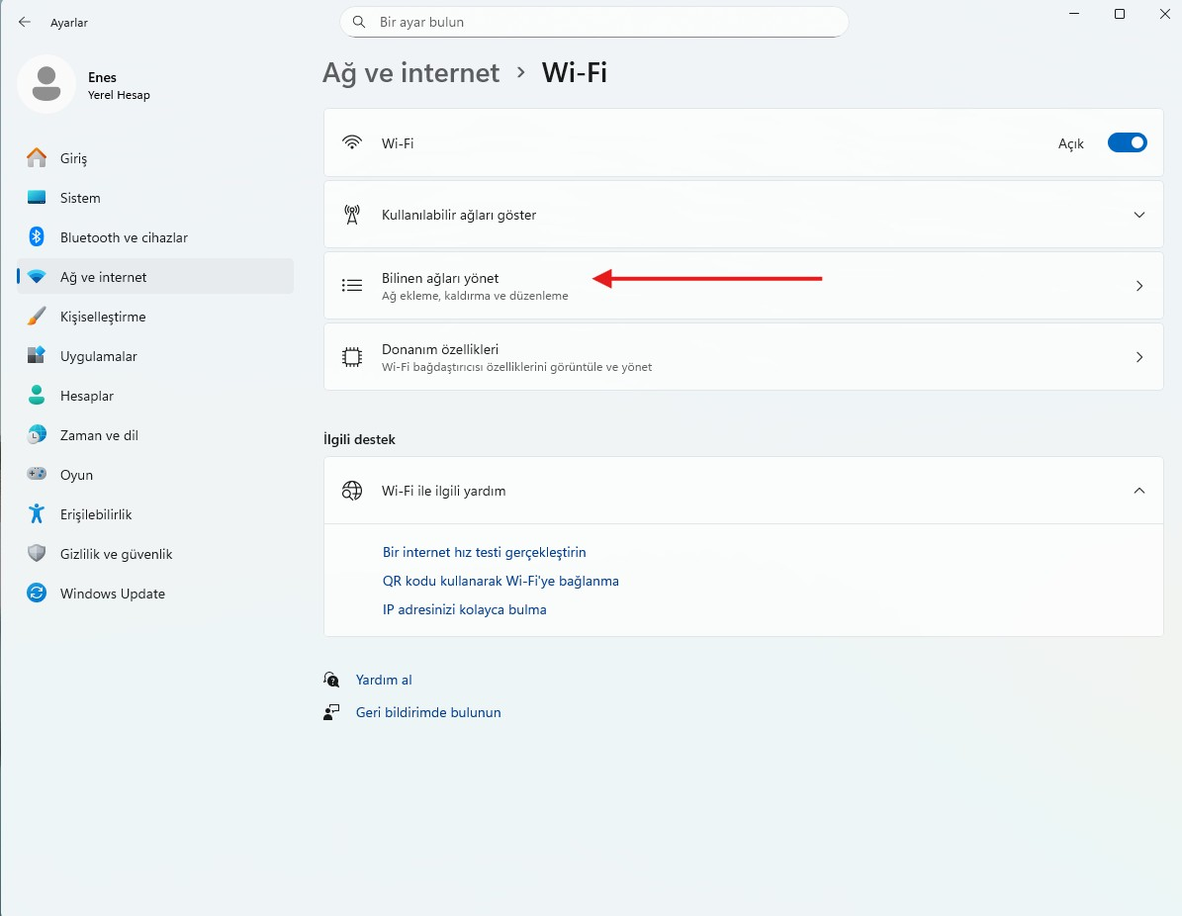 | Bilinen ağları yönet tıklanır.
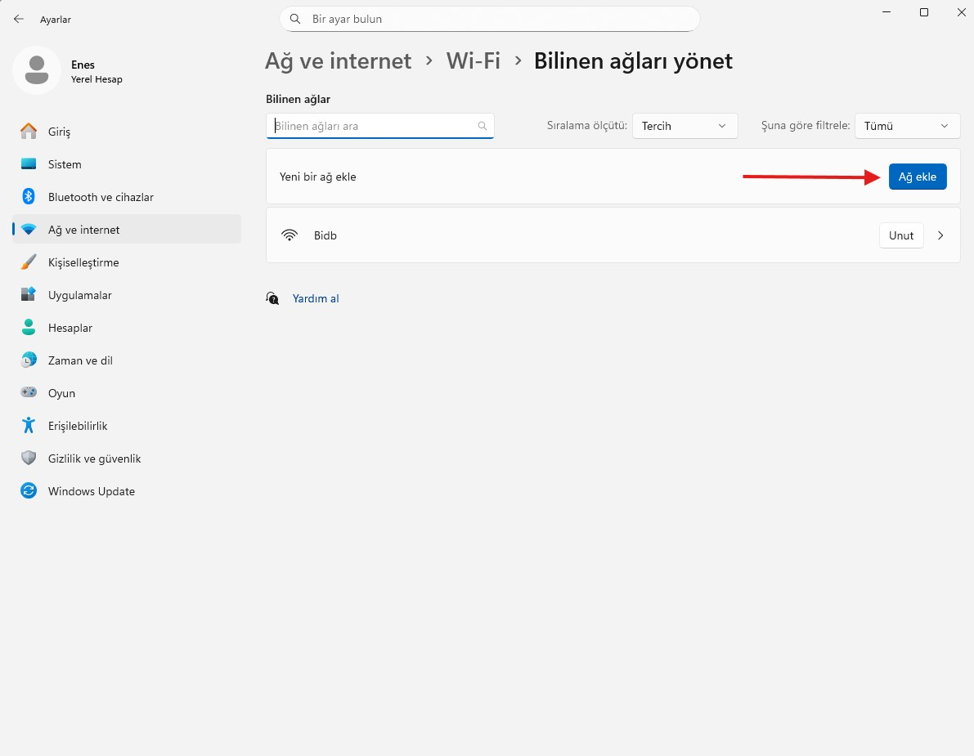 | Ağ Ekle tıklanır.
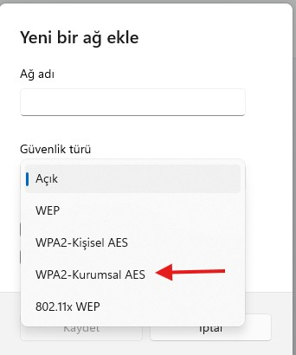 | Güvenlik Türü  WPA2-Kurumsal AES seçilir
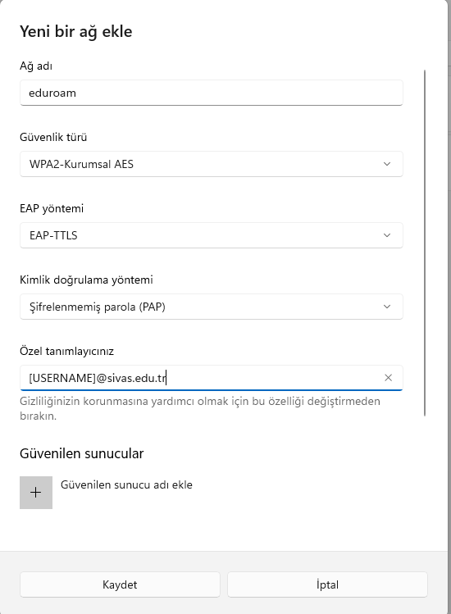 | Ağ Adı  eduroam  Güvenlik Türü  WPA2-Kurumsal  EAP yöntemi  EAP-TTLS  Kimlik Doğrulama Yöntemi  Şifrelenmemiş Parola (PAP)  Özel Tanımlayıcınız  Mail adresiniz  Olarak ayarlar yapılır  Otomatik olarak bağlan seçeneği isteğe bağlı seçilir.  Kaydet Basılır.
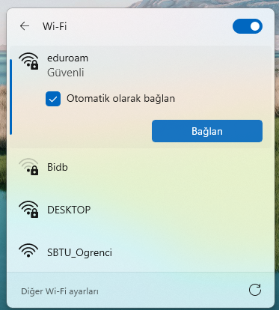 | Wi-Fi listesinden  eduroam  seçilir  Bağlan tıklanır.
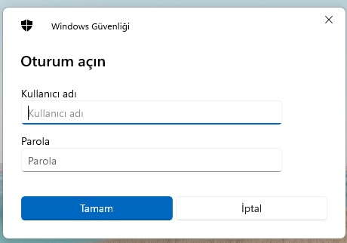 | Kullanıcı adı kısmına sonunda @sivas.edu.tr olmadan sadece kullanıcı adı yazılır.  Şifre alanına ÜBYS şifresi yazılarak bağlanılır.

